# Proteksi Citra dari *DeepFake* dengan *CMUA*-*Watermark*

*Diajukan untuk Menyusun Skripsi  
di jurusan Teknik Informatika Fakultas Ilmu Komputer UNSRI*



Oleh :

Renaldi Budi Setiawan  
NIM : 09021281823066

**Jurusan Teknik Informatika**

**FAKULTAS ILMU KOMPUTER UNIVERSITAS SRIWIJAYA  
2022**

**LEMBAR PENGESAHAN PROPOSAL SKRIPSI**

**Proteksi Citra dari *DeepFake* dengan CMUA-*Watermark***

Oleh :

Renaldi Budi Setiawan

NIM : 09021281823066

Indralaya, Oktober 2022

Pembimbing I

Syamsuryadi, S.Si., M.Kom., Ph.D.   
NIP 197102041997021003

Pembimbing II,

Muhammad Qurhanul Rizqie, S.KOM,. M.T., Ph.D.  
NIP 1671060312870008

Mengetahui,  
ketua Jurusan

Alvi Syahrini Utami, M.Kom.  
NIP. 19781222200642003

# DAFTAR ISI

Halaman

HALAMAN JUDUL I

HALAMAN PENGESAHAN PROPOSAL SKRIPSI II

DAFTAR ISI III

BAB I PENDAHULUAN I-1

1.1 Pendahuluan I-1

1.2 Latar Belakang Masalah I-1

1.3 Rumusan Masalah I-1

1.4 Tujuan Masalah I-1

1.5 Manfaat Penelitian I-2

1.6 Batasan Masalah I-2

1.7 Sistematika Penulisan I-2

1.8 Kesimpulan I-2

BAB II KAJIAN LITERATUR II-1

2.1 Pendahuluan II-1

2.2 Landasan Teori II-1

2.2.1 Citra II-1

2.2.2 DeepFakes II-1

2.2.2.1 Type of Deepfake II-2

2.2.2.2 Deepfake Creation II-2

2.2.3 CMUA-Watermark II-3

2.2.4 Rational Unified Process II-3

2.3 Penelitian Lain yang Relevan II-5

2.4 Kesimpulan II-5

BAB III METODE PENELITIAN III-1

3.1 Pendahuluan III-1

3.2 Pengumpulan Data III-1

3.2.1 Jenis dan Sumber Data III-1

3.2.2 Metode pengumpulan Data III-2

3.3 Tahapan Penelitian III-2

3.3.1 Menentukan Kerangka Kerja Penelitian III-2

3.3.2 Menetukan Kriteria Pengujian III-2

3.3.3 Penarikan Hipotesa III-2

3.3.4 Menentukan Sumber Data III-3

3.3.5 Melakukan Pengujian Penelitian III-3

3.3.6 Mengevalusi Hasil penelitian dan Membuat kesimpulan III-3

3.4 Metode Pengembangan Perangkat Lunak III-3

3.4.1 Face Incepsi III-3

3.4.2 Fase Elaborasi III-3

3.4.3 Fase Konstruksi III-4

3.4.4 Fase Transisi III-4

3.5 Manajemen Proyek Perangkat Lunak III-4

3.6 Kesimpulan III-5

DAFTAR PUSTAKA IV-1

# PENDAHULUAN

## Pendahuluan

Pada bab ini akan dibahas berkenaan dengan garis besar pokok-pokok pikirandalam penelitian ini. Pokok pikiran yang akan dibahas antara lain latar belakang masalah, rumusan masalah, batasan masalah, tujuan penelitian, dan manfaat penelitian. Pokok-pokok pikiran yang diuraikan akan dijadikan acuan dalam kajian penelitian ini.

## Latar Belakang Masalah

Berita palsu telah menjadi isu yang merupakan ancaman bagi kepentingan masyarakat umum (Borges et al., 2019; Qayyum et al., 2019). Berita palsu mengacu pada konten gaya berita fiktif yang dibuat untuk menipu publik (Aldwairi & Alwahedi, 2018; Jang & Kim, 2018). Informasi palsu menyebar dengan cepat melalui media sosial, yang dapat berdampak pada jutaan pengguna (Figueira & Oliveira, 2017). Saat ini, satu dari lima pengguna internet mendapatkan berita melalui YouTube, kedua setelah Facebook (Anderson, 2018). Peningkatan popularitas video ini menyoroti perlunya alat untuk mengonfirmasi keaslian konten media dan berita, karena teknologi baru memungkinkan manipulasi video yang meyakinkan (Anderson, 2018). Mengingat kemudahan dalam memperoleh dan menyebarkan informasi yang salah melalui platform media sosial, semakin sulit untuk mengetahui apa yang harus dipercaya, yang mengakibatkan konsekuensi berbahaya bagi pengambilan keputusan yang terinformasi (Borges et al., 2019; Britt et al., 2019). Memang, hari ini kita hidup di apa yang oleh beberapa orang disebut era “pasca-kebenaran”, yang ditandai dengan disinformasi digital dan perang informasi yang dipimpin oleh aktor jahat yang menjalankan kampanye informasi palsu untuk memanipulasi opini publik (Anderson, 2018; Qayyum et al., 2019; Zannettou et al., 2019).

*Deepfake* sendiri baru dipopulerkan di tahun 2017, berawal dari pengguna Reddit mengunggah video porno hasil editan. Pengguna Reddit ini mengembangkan GAN menggunakan TensorFlow. Teknologi *Deepfake* dapat berupa video lucu, pornografi, atau politik seseorang yang mengatakan apa pun, tanpa persetujuan orang yang gambar dan suaranya terlibat (Day, 2019; Fletcher, 2018). Foto KPM mahasiswa UNSRI sangat mudah diakses pada situs resmi laman UNSRI versi lama ([https://old.UNSRI.ac.id/?act=daftar_mahasiswa](https://old.unsri.ac.id/?act=daftar_mahasiswa)). Hal ini sangat memungkinkan terjadi penyalahgunaan foto tersebut oleh oknum yang dengan sengaja melakukan tindakkan tidak bertanggung jawab seperti pembuatan *deepfake.*

*Adversarial* *watermark* dapat digunakan untuk memerangi *deepfake model*, *adversarial* *watermark* dapat menghasilkan gambar yang terdistorsi (Ruiz et al., 2020). Namun metode ini masih kurang efisien karena memerlukan proses pelatihan individu untuk setiap gambar wajah, untuk menghasilkan *adversarial attack* *model* terhadap *deepfake* *model* tertentu (Huang et al., 2021). Untuk mengatasi masalah ini, penelitian ini menggunakan metode *universal* *adversarial attack* *model* pada *deepfake model*, untuk menghasilkan *Cross-Model Universal Adversarial* *Watermark* (CMUA-Watermark) yang dapat melindungi ribuan gambar wajah dari beberapa model *deepfake* (Huang et al., 2021).

## Rumusan Masalah

Berdasarkan permasalahan pada latar belakang yang telah diuraikan maka rumusan masalah dari penelitian ini adalah

1. Bagaimana cara memproteksi citra gambar foto KPM mahasiswa UNSRI dengan metode CMUA-Watermark?
2. Bagaimana tingkat keberhasilan metode CMUA-Watermark dalam memproteksi citra foto KPM mahasiswa UNSRI dari *deepfakes*?

## Tujuan Masalah

Tujuan dari penelitian ini adalah:

1. Menghasilkan perangkat lunak yang dapat memproteksi citra gambar foto KPM mahasiswa UNSRI menggunakan metode *CMUA-Watermark.*
2. Mengetahui tingkat keberhasilan penggunaan metode *CMUA-Watermark* dalam memproteksi citra foto KPM mahasiswa UNSRI dari *deepfakes*.

## Manfaat Penelitian

Manfaat yang diperoleh dari penelitian ini adalah:

1. Sistem yang dibuat dapat memproteksi citra gambar foto KPM mahasiswa UNSRI menggunakan metode *CMUA-Watermark.*
2. Hasil penelitian dapat dijadikan sebagai rujukan untuk penelitian terkait di masa mendatang.

## Batasan Masalah

Batasan masalah dalam penelitian ini adalah sebagai berikut:

* + - 1. Dataset yang digunakan merupakan dataset Celeb-a, dari penelitian *Deep Learning Face Attributes in the Wild* (2015).
      2. Data uji yang digunakan merupakan dataset foto mahasiswa jurusan Teknik Informatika Universitas Sriwijaya Angkatan 2018.
      3. Ekstensi citra yang didukung oleh perangkat lunak adalah .jpg.

## Sistematika Penulisan

Sistematika penulisan tugas akhir mengikuti standar penulisan tugas akhir Fakultas Ilmu Komputer Universitas Sriwijaya yaitu sebagai berikut:

**BAB I. PENDAHULUAN**

Pada bab ini akan membahas landasan dari penelitian, seperti latar belakang, rumusan masalah, tujuan dan manfaat penelitian, batasan masalah serta sistematika penulisan.

**BAB II. KAJIAN LITERATUR**

Pada bab ini membahas literatur pada penelitian, seperti pengertian Citra, *Deepfake*, CMUAI-*Watermark* dan penelitian yang relevan.

**BAB III. METODOLOGI PENELITIAN**

Pada Bab ini menjelaskan pelaksanaan alur penelitian, yakni pengumpulan data dan perancangan pembangunan perangkat lunak. Serta tahapan dijelaskan secara detail berdasarkan kerangka yang dibuat.

## Kesimpulan

Pada Bab ini telah menjelaskan dasar dan patokan pada penelitian , seperti latar belakang, rumusan masalah, tujuan penelitian, manfaat penelitian, batasan masalah dan sistematika penulisan.

# **KAJIAN LITERATUR**

## Pendahuluan

pada bab ini akan dijelaskan mengenai dasar-dasar teori digunakan pada penelitian ini. Serta penjelasan hasil dari penelitian-penelitian terkait mengenai citra, *Deepfakes*, *CMUA-Watermark* dan RUP. Pada bab ini pula dibahas mengenai penelitian terkait lainnya yang relevan.

## Landasan Teori

### Citra

Citra didefinisikan sebagai fungsi dari dua *variable* misalnya *a*(*x,y*) dimana *a* sendiri sebagai amplitudo (misalnya kecerahan) citra pada koordinat (x,y). Citra digital *a*[*m,n*] merupakan citra dalam ruang diskrit 2D yang berasal dari citral Analog *a*(*x,y*) di ruang kontinu 2D melalui proses sampling yaitu yang biasa disebut sebagai digitalisasi (Young et al., 2006).

Menurut McAdrew citra digital adalah citra *f*(*x,y*) yang telah didiskritkan pada koordinat spasial dan kecerahan. Citra digital direpresentasikan oleh *array* dua dimensi dimana setiap *array* merepresentasikan satu kanal warna. Nilai warna kecerahan yang didigitalkan ini dinamakan nilai tingkat keabuan . Setiap elemen array tersebut dinamakan *pixel* atau pel yang diambil dari istilah ‘*picture element*’. Dimensi pada citra ditulis dengan format panjang x tinggi. Namun pada citra digital didefinisikan dengan ukuran tinggi *M* dan panjang *N.*

Koordinat citra dimulai dari pojok kiri atas, secara Sistematis di dimulai dari (0,0) dan berakhir di (M-1,N-1)(McAndrew, 2014).

### DeepFakes

Deepfake adalah Kombinasi dari "pembelajaran mendalam" dan "palsu", deepfake adalah video hiper-realistis yang dimanipulasi secara digital untuk menggambarkan orang-orang yang mengatakan dan melakukan hal-hal yang tidak pernah benar-benar terjadi (CNN03; FRB04). Deepfake mengandalkan jaringan saraf yang menganalisis kumpulan besar sampel data untuk belajar meniru ekspresi wajah, tingkah laku, suara, dan infleksi seseorang (CBS02; PCM10). Prosesnya melibatkan memasukkan rekaman dua orang ke dalam algoritme pembelajaran mendalam untuk melatihnya bertukar wajah (PCM01). Dengan kata lain, deepfake menggunakan teknologi pemetaan wajah dan AI yang menukar wajah seseorang di video menjadi wajah orang lain (FOX09; PCM03). Deepfakes muncul ke publisitas pada tahun 2017 ketika pengguna Reddit memposting video yang menunjukkan selebriti dalam situasi seksual yang membahayakan (FRB01; FRB08; USAT03). Deepfake sulit dideteksi, karena mereka menggunakan rekaman nyata, dapat memiliki audio yang terdengar otentik, dan dioptimalkan untuk menyebar di media sosial dengan cepat (FRB05; WP01). Dengan demikian, banyak pemirsa menganggap bahwa video yang mereka lihat adalah asli (CNET01; CNN10).

#### Type of Deepfake

##### Photo Deepfake

###### Face and Body Swapping

Dalam hal ini, perubahan dilakukan pada wajah dan tubuh dengan mengganti atau memadukan tubuh dan wajah dengan wajah atau tubuh orang lain. Hasilnya adalah orang yang sama sekali berbeda dalam gambar aslinya. Contoh pendekatan ini dapat dilihat di banyak aplikasi menggunakan *Aging filter*. Ini dapat berguna bagi pelanggan untuk mencoba pakaian, kosmetik, atau gaya rambut secara virtual.

##### Audio Deepfake

###### *Voice Swapping*

Dalam hal ini, suara orang dalam audio asli digantikan oleh suara orang lain dengan meniru suara orang lain [4]. Pendekatan ini digunakan oleh penipu yang menggunakan AI untuk meniru suara CEO dan menipu manajer agar mentransfer $243,000. Ini dapat berguna untuk menambahkan suara untuk buku audio. AI dapat meniru suara pria dan wanita yang berbeda dalam aksen yang berbeda untuk memberikan pendengar nuansa buku yang baik

###### *Text-to-Speak*

Dalam hal ini, teks tertulis diterjemahkan ke dalam audio oleh AI. Teks dapat diterjemahkan ke dalam audio dari suara yang berbeda dan dalam aksen yang berbeda [5]. Contoh kehidupan nyata adalah: Seseorang membuat beberapa rekaman kontroversial dengan suara Jordan B. Peterson, seorang profesor terkenal. Metode ini dapat digunakan untuk mengoreksi kata-kata yang salah diucapkan dalam naskah film tanpa membuat rekaman baru.

##### Video Deepfake

###### Face-Swapping

Dalam hal ini, wajah orang dalam video aslinya ditukar dengan wajah orang lain. Hal ini dijelaskan di bagian deepfake creation dimana kita telah membahas bagaimana wajah aktris Amy Adams ditukar dengan wajah aktor Nicolas Cage. Ini dapat digunakan dalam produksi film di mana wajah pemeran pengganti dapat diganti dengan wajah aktor utama.

###### Face-morphing

Dalam hal ini, wajah satu orang berubah menjadi wajah orang lain melalui transaksi yang mulus. Ini dapat digunakan dalam video game. Pemain dapat mengunggah gambarnya dan wajah karakter dalam game berubah menjadi wajah pemain, memberi pemain perasaan tentang lingkungan permainan dan secara signifikan meningkatkan pengalaman gameplay secara keseluruhan.

#### Deepfake Creation

Video *Deepfake* sangat sempurna sehingga dapat membodohi siapa pun. Berbagai alat dan aplikasi digunakan untuk mengembangkan video *deepfake* ini. Aplikasi ini sebagian besar menggunakan teknik pembelajaran mendalam untuk mengembangkan video ini. Video *deepfake* pertama dibuat menggunakan FakeApp yang dikembangkan oleh pengguna Reddit. Untuk memahaminya lebih jelas, mari kita ambil contoh gambar diam ini dari film "Man of Steel" di mana wajah aktris Amy Adams diganti dengan aktor lain Nicolas Cage seperti yang ditunjukkan pada Gambar **.

Gambar. ** menunjukkan gambar asli dari film *Man of Steel* dengan wajah aktris Amy Adams di sebelah kiri, dan di sebelah kanan adalah bingkai *deepfake* yang menggantikan wajah dengan Nicolas Cage. Contoh ini menunjukkan bagaimana wajah perempuan diganti dengan wajah laki-laki. Beginilah cara melakukannya:

1. Wilayah gambar yang menunjukkan wajah Amy Adams diambil dari video aslinya.
2. Gambar yang diekstrak ini digunakan sebagai *input* untuk di proses *deep learning*, teknik AI ini digunakan untuk secara otomatis menghasilkan gambar yang cocok, Nicolas Cage.
3. Gambar yang dihasilkan sekarang ditukar dengan wajah asli di dalam video asli dan menghasilkan video deepfake.

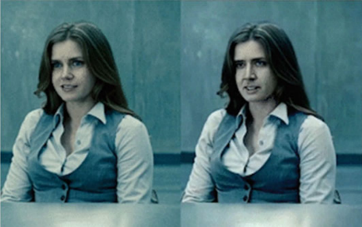  
Gambar II-*, *Frame* dari klip *deepfake* film "Man of Steel".

### CMUA-Watermark

*CMUA-Watermark atau Cross-Model* *Universal Adversarial Watermark* adalah metode proteksi gambar dalam jumlah besar dari beberapa model *deepfake*. *CMUA-Watermark*

Secara khusus, menciptakan *universal attack* lintas model yang menyerang beberapa model *deepfake* secara berulang. Terdapat rancangan strategi fusi gangguan dua tingkat untuk mengurangi konflik antara *adversarial watermarks* yang dihasilkan oleh gambar dan model wajah yang berbeda. Selain itu, metode ini mengatasi masalah utama dalam pengoptimalan lintas model dengan pendekatan heuristik untuk secara otomatis menemukan ukuran langkah serangan yang sesuai untuk model yang berbeda, yang selanjutnya melemahkan konflik tingkat model. Akhirnya, kami memperkenalkan metode evaluasi yang lebih masuk akal dan komprehensif untuk sepenuhnya menguji metode yang diusulkan dan membandingkannya dengan yang sudah ada. Hasil eksperimen ekstensif menunjukkan bahwa *CMUA-Watermark* yang diusulkan dapat secara efektif mendistorsi gambar wajah palsu yang dihasilkan oleh beberapa model *deepfake* sambil mencapai kinerja yang lebih baik daripada metode yang ada.

### Rational Unified Process

Rational Unified Process (RUP) adalah metode rekayasa pengembangan perangkat lunak yang digunakan untuk kedisiplinan dalam penetapan tugas dan tanggung jawab. Tujuan RUP adalah memastikan bahwa produk perangkat lunak yang dihasilkan akan berkualitas dan sesuai kebutuhan pengguna akhir (end-users) (Anwar, 2014). RUP yang baik akan tercipta lewat hasil kerja sama antara pengembang perangkat lunak, mitra dan pengguna. Salah satu perspektif dalam RUP merupakan *Dynamic Perspective* & *Lifecycle Phases* yang penggunaannya digambarkan dalam bidang dua dimensi. Bidang horizontal menyatakan lamanya waktu pengembangan dan aspek dinamis lainnya, sedangkan bidang vertikal menyatakan aspek statis dalam rekayasa pengembangan perangkat lunak. Perspektif RUP model ini dinyatakan seperti dalam gambar II-2.

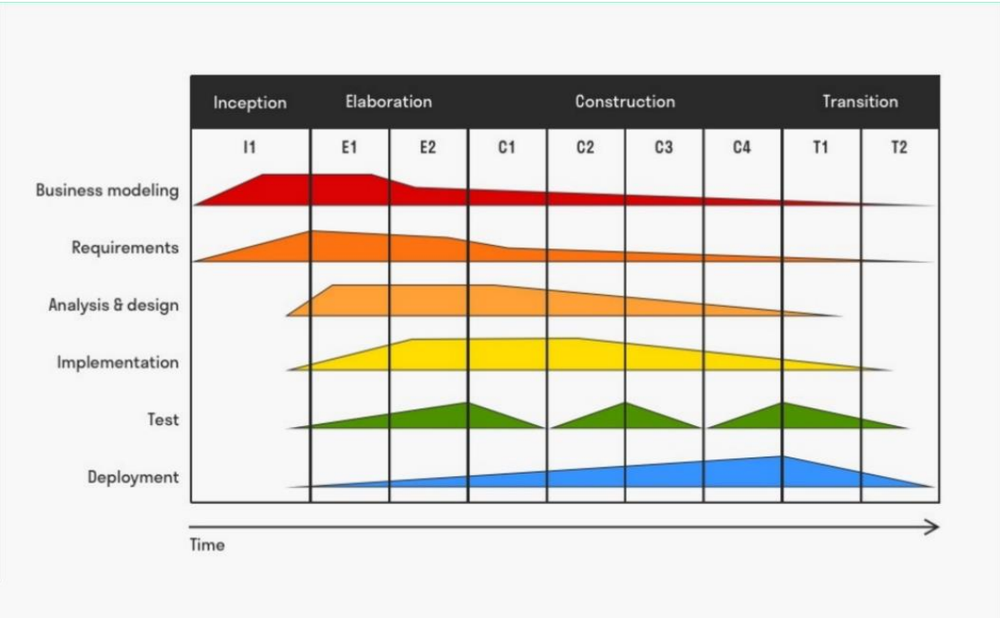  
Gambar II-*,Arsitektur Rasional Unified Process

Dalam bidang horizontal, terdapat fase atau tahap dalam proses rekayasa perangkat lunak yang memaparkan peran dari tiap unit. Fase dalam bidang ini terbagi ke dalam fase insepsi, elaborasi, konstruksi dan transisi.

1. Fase insepsi merupakan fase yang berfokus pada pendefinisian ruang lingkup atau batasan dalam proyek pengembangan dengan cara melakukan analisis desain berorientasi objek (Object Oriented Analysis Design). Tujuan dari fase ini adalah untuk mendapatkan seluruh pemahaman dari pihak yang berkaitan agar sistem yang diajukan sesuai dengan keinginan dan kebutuhan.
2. Fase elaborasi merupakan fase yang akan membuat arsitektur dasar sistem lewat hasil analisis sebelumnya. Fase ini juga akan menentukan perencanaan proyek serta spesifikasi dari fitur yang akan dimuat dalam sistem. Hasil dari fase ini merupakan dokumen arsitektur yang berguna untuk fase selanjutnya.
3. Fase Konstruksi merupakan fase menerjemahkan spesifikasi fitur dari dokumen rancangan sebelumnya ke dalam bentuk program/sistem sesuai dengan arsitekturnya. Fase ini berfokus pada peningkatan fungsi serta implementasi yang lebih mendalam terhadap spesifikasi sistem.
4. Fase Transisi merupakan fase pengujian sistem ke pengguna akhir dimana sistem yang dibuat harus memenuhi kebutuhan perangkat lunak dan kebutuhan penggunanya. Kendali dalam fase ini mulai dipindah kepada tim pemeliharaan perangkat lunak.

## Penelitian Lain yang Relevan

Penelitian yang telah dilakukan mengenai *Landmark Breaker: Obstructing DeepFake By Disturbing Landmark Extraction* (Sun et al., 2020)*.* Tulisan ini menjelaskan metode baru, yaitu *Landmark Breaker*, untuk menghalangi generasi *DeepFake* dengan melanggar langkah prasyarat ekstraksi *landmark* wajah. Dengan menciptakan *adversarial perturbations* untuk mengganggu ekstraksi *landmark* wajah, sehingga wajah input ke model *DeepFake* tidak dapat disejajarkan dengan baik. *Landmark Breaker* divalidasi pada himpunan data Celeb-DF, yang menunjukkan kemanjuran *Landmark Breaker* pada ekstraksi *landmark* wajah yang mengganggu.

## Kesimpulan

Pada bab ini telah dibahas teori yang akan digunakan sebagai dasar penelitian ini. Pada bab ini juga telah dibahas mengenai penelitian terkait yang mendukung literatur penelitian ini. Mekanisme pelaksanaan penelitian selengkapnya akan dibahas dalam bab selanjutnya.

# METODE PENELITIAN

## Pendahuluan

Pada bab ini akan dijelaskan mengenai tahapan penelitian, metode penelitian serta manajemen proyek penelitian. Tahapan penelitian dijadikan sebagai acuan pada setiap fase pengembangan perangkat lunak agar dapat memberikan solusi untuk rumusan masalah dan tercapainya tujuan penelitian.

## Pengumpulan Data

Pada bagian ini akan dijelaskan tahapan pengumpulan data meliputi jenis dan sumber data dan metode pengumpulan data yang digunakan dalam penelitian.

### Jenis dan Sumber Data

Jenis data yang digunakan sebagai objek penelitian dua buah data sekunder. Data sekunder pertama berupa kumpulan data dari foto KPM mahasiswa UNSRI yang didapatkan dari proses *Scraping* pada situs resmi laman UNSRI lama. Sedangkan data sekunder kedua berupa dataset Celeb-A peneletian dari *Deep Learning Face Attributes in the Wild* (Liu et al., 2015).

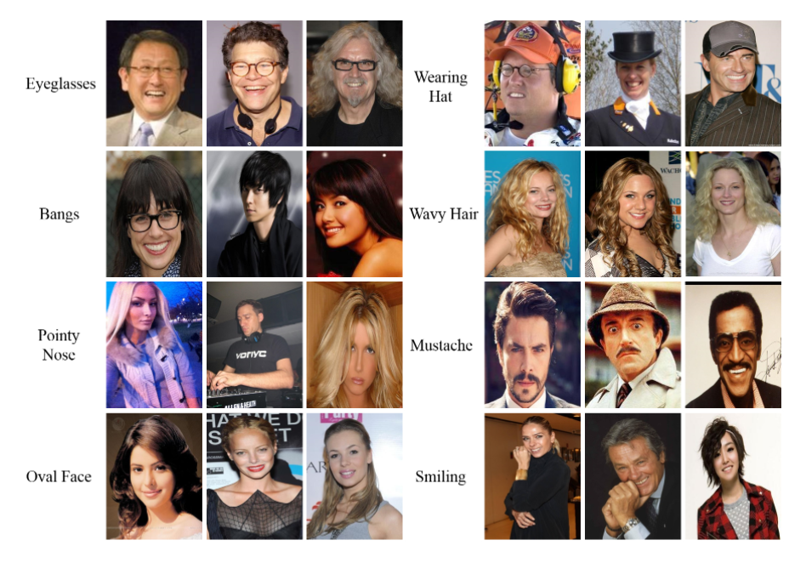Gambar III-1. Contoh data yang dari *dataset* celebA

### Metode pengumpulan Data

Metode pengumpulan

## Tahapan Penelitian

tahapan penelitian yang dilakukan pada tugas akhir ini adalah:

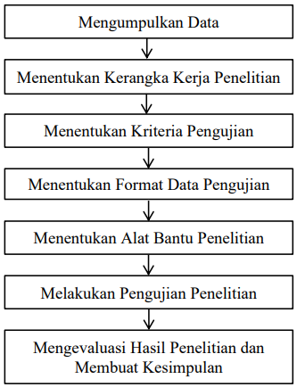

Gambar III-2.alur Tahapan penelitian

Mengumpulkan data

data berupa video DeepFake dengan intensitas tinggi dari 59 wajah selebiriti dari berbagai umur yang terdapat dalam *dataset* Celeb-df. Untuk menunjukkan keefektifan *Landmark Breaker* dalam menghambat generasi *DeepFake*. Setiap video berisi satu subjek dengan berbagai pose kepala dan ekspresi wajah.

### Menentukan Kerangka Kerja Penelitian

Kerangka kerja yang dilakukan pada penelitian ini adalah sebagai berikut :

### Menetukan Kriteria Pengujian

Kriteria pengujian yang akan dilakukan pada penelitian:

Pengujian dilakukan dengan menggunakan metode Regresi Logistik Ordinal.

### Penarikan Hipotesa

Format data pengujian menggunakan pendekatan Confusion Matrix.

### Menentukan Sumber Data

Dalam melaksanakan penelitian Menentukan tingkat keparahan luka pada kecelakaan lalu lintas menggunakan metode Regresi Logistik Ordinal dibutuhkan alat dalam menunjang proses penelitian. Adapun alat yang digunakan sebagai berikut

1. Perangkat Keras

Proccessor : intel® core™ i7 8th *generation*

RAM : 16GB RAM

HDD : 1TB HDD strorage.

1. Perangkat Lunak

Sistem Operasi : Windows 10 64 bit

Teks Editor :

### Melakukan Pengujian Penelitian

Pengujian penelitian dimulai dengan tahap pra-pengulahan data masukkan, kemudian akan dilakukan beberapa tahap pengujian terhadap data tersebut.

### Mengevalusi Hasil penelitian dan Membuat kesimpulan

## Metode Pengembangan Perangkat Lunak

Metode pengembangan yang digunakan dalam penelitian ini adalah metode Rational Unified Process (RUP). Pengembangan sistem deteksi kemiripan kode sumber dibagi ke dalam empat tahap, yaitu fase insepsi, fase elaborasi, fase konstruksi dan fase transisi. Berikut merupakan tahapan pengembangan perangkat lunak yang akan dilakukan dalam tiap fasenya.

### Face Incepsi

Tahapan yang akan dilakukan dalam fase ini adalah sebagai berikut.

1. Pemodelan Sistem : Menentukan ruang lingkup dan batasan masalah.
2. Kebutuhan : Mendefinisikan spesifikasi perangkat lunak.
3. Analisis dan Perancangan : Melakukan analisis terhadap kebutuhan perangkat lunak termasuk di dalamnya kebutuhan fungsional dan non fungsional dari spesifikasi perangkat lunak.
4. Implementasi : Membuat seluruh rancangan sistem ke dalam bentuk diagram use-case.

### Fase Elaborasi

Tahapan yang akan dilakukan dalam fase ini adalah sebagai berikut.

1. Pemodelan Sistem: Membuat rancangan antarmuka (interface) sistem.
2. Kebutuhan: Menentukan spesifikasi dari sistem.
3. Analisis dan Perancangan: Membangun model activity diagram dan sequence diagram dari rancangan sistem.
4. Impelementasi: Membuat program berdasarkan diagram yang ditentukan sebelumnya.

### Fase Konstruksi

Tahapan yang akan dilakukan dalam fase ini adalah sebagai berikut.

1. Pemodelan Bisnis : Menentukan bahasa pemrograman yang akan membangun sistem.
2. Kebutuhan : Menentukan kebutuhan sistem sesuai dengan fungsi yang telah ditentukan.
3. Analisis dan Perancangan : Membangun tampilan antar-muka sistem.
4. Implementasi: Membangun sistem dengan membuat program menggunakan bahasa pemrograman yang telah ditentukan.

### Fase Transisi

Tahapan yang akan dilakukan dalam fase ini adalah sebagai berikut.

1. Pemodelan Sistem : Menentukan pengujian terhadap sistem.
2. Kebutuhan : Menentukan alat bantu pengujian terhadap sistem.
3. Analisis dan Perancangan : Merancang kasus penggunaan selama pengujian sistem.
4. Implementasi : Melaksanakan pengujian terhadap sistem menggunakan kasus penggunaan yang telah ditentukan.

## Manajemen Proyek Perangkat Lunak

Rencana manajemen proyek penelitian merupakan perencanaan aktivitas penelitian dari tahap awal hingga selesai. Perencanaan aktivitas pada penelitian ini akan menggunakan *Gantt Chart* seperti pada Tabel III-3.

|  |  |  |  |  |  |  |  |
| --- | --- | --- | --- | --- | --- | --- | --- |
| No. | Uraian Kegiatana | Tahun 2021 bulan ke- | | Tahun 2022 bulan ke- | | | |
| 11 | 12 | 1 | 2 | 3 | 4 |
| **1** | **Melakukan Pengumpulan Data** |  |  |  |  |  |  |
| a | Mengumpulkan data |  |  |  |  |  |  |
| b | Melakukan pra-pengolahan data |  |  |  |  |  |  |
| c | Melakukan modifikasi data sesuai skenario |  |  |  |  |  |  |
| d | Tersedia dokumen hasil tahapan penelitian |  |  |  |  |  |  |
| **2** | **Rekayasa Perangkat Lunak** |  |  |  |  |  |  |
| **2.1** | **Insepsi** |  |  |  |  |  |  |
| a | Menentukan pemodelan bisnis |  |  |  |  |  |  |
| b | Menentukan kebutuhan pengguna |  |  |  |  |  |  |
| c | Menentukan kebutuhan sistem |  |  |  |  |  |  |
| **2.2** | **Elaborasi** |  |  |  |  |  |  |
| a | Menentukan spesifikasi sistem |  |  |  |  |  |  |
| b | Membangun model *acitvity diagram* dan *sequence diagram* |  |  |  |  |  |  |
| c | Membangun rancangan tampilan antar-muka |  |  |  |  |  |  |
| **2.3** | **Konstruksi** |  |  |  |  |  |  |
| a | Membangun Model *Class Diagram* |  |  |  |  |  |  |
| b | Membangun Sistem (impelementasi kode) |  |  |  |  |  |  |
| c | Perbaikan Sistem |  |  |  |  |  |  |
| **2.4** | **Transisi** |  |  |  |  |  |  |
| a | Melakukan pengujian awal terhadap sistem |  |  |  |  |  |  |
| b | Tersedia dokumen hasil tahapan penelitian |  |  |  |  |  |  |
| **3** | **Melakukan Pengujian Penelitian Terhadap Sistem** |  |  |  |  |  |  |
| a | Membuat rancangan hasil pengujian dalam penelitian |  |  |  |  |  |  |
| b | Melakukan pengujian final terhadap sistem |  |  |  |  |  |  |
| c | Tersedia dokumen hasil penelitian |  |  |  |  |  |  |
| **4** | **Melakukan Analisis dan Kesimpulan dari Hasil Pengujian** |  |  |  |  |  |  |
| a | Melakukan analisis terhadap hasil pengujian penelitian |  |  |  |  |  |  |
| b | Membuat kesimpulan dan saran terhadap hasil pengujian penelitian |  |  |  |  |  |  |

Tabel Rencana Manajemen Proyek Penelitian

## Kesimpulan

Pada bab ini telah dibahas tentang proses pengumpulan data yang digunakan sebagai bahan uji perangkat lunak, tahapan penelitian, metode pengembangan perangkat lunak yang akan digunakan serta kriteria pengujian penelitian yang akan dilakukan terhadap sistem.

# DAFTAR PUSTAKA

Aldwairi, M., & Alwahedi, A. (2018). Detecting fake news in social media networks. *Procedia Computer Science*, *141*, 215–222. https://doi.org/10.1016/j.procs.2018.10.171

Anderson, K. E. (2018). Getting acquainted with social networks and apps: combating fake news on social media. *Library Hi Tech News*, *35*(3), 1–6. https://doi.org/10.1108/LHTN-02-2018-0010

Borges, L., Martins, B., & Calado, P. (2019). Combining similarity features and deep representation learning for stance detection in the context of checking fake news. *Journal of Data and Information Quality*, *11*(3). https://doi.org/10.1145/3287763

Britt, M. A., Rouet, J. F., Blaum, D., & Millis, K. (2019). A Reasoned Approach to Dealing With Fake News. *Policy Insights from the Behavioral and Brain Sciences*, *6*(1), 94–101. https://doi.org/10.1177/2372732218814855

Day, C. (2019). The Future of Misinformation. *Computing in Science and Engineering*, *21*(1), 108. https://doi.org/10.1109/MCSE.2018.2874117

Figueira, Á., & Oliveira, L. (2017). The current state of fake news: Challenges and opportunities. *Procedia Computer Science*, *121*, 817–825. https://doi.org/10.1016/j.procs.2017.11.106

Fletcher, J. (2018). Deepfakes, artificial intelligence, and some kind of dystopia: The new faces of online post-fact performance. *Theatre Journal*, *70*(4), 455–471. https://doi.org/10.1353/tj.2018.0097

Huang, H., Wang, Y., Chen, Z., Li, Y., Tang, Z., Chu, W., Chen, J., Lin, W., & Ma, K.-K. (2021). *CMUA-Watermark: A Cross-Model Universal Adversarial Watermark for Combating Deepfakes*. http://arxiv.org/abs/2105.10872

Jang, S. M., & Kim, J. K. (2018). Third person effects of fake news: Fake news regulation and media literacy interventions. *Computers in Human Behavior*, *80*, 295–302. https://doi.org/10.1016/j.chb.2017.11.034

Liu, Z., Luo, P., Wang, X., & Tang, X. (2015). Deep learning face attributes in the wild. *Proceedings of the IEEE International Conference on Computer Vision*, *2015 Inter*, 3730–3738. https://doi.org/10.1109/ICCV.2015.425

McAndrew, A. (2014). An Introduction to Digital Image Processing with Matlab, Notes for SCM2511 Image Processing 1. *Jurnal Ilmiah Elite Elektro*, *2*(2), 83–87.

Qayyum, A., Qadir, J., Janjua, M. U., & Sher, F. (2019). Using Blockchain to Rein in the New Post-Truth World and Check the Spread of Fake News. *IT Professional*, *21*(4), 16–24. https://doi.org/10.1109/MITP.2019.2910503

Ruiz, N., Bargal, S. A., & Sclaroff, S. (2020). Disrupting Deepfakes: Adversarial Attacks Against Conditional Image Translation Networks and Facial Manipulation Systems. *Lecture Notes in Computer Science (Including Subseries Lecture Notes in Artificial Intelligence and Lecture Notes in Bioinformatics)*, *12538 LNCS*, 236–251. https://doi.org/10.1007/978-3-030-66823-5_14

Sun, P., Li, Y., Qi, H., & Lyu, S. (2020). Landmark Breaker: Obstructing DeepFake by Disturbing Landmark Extraction. *2020 IEEE International Workshop on Information Forensics and Security, WIFS 2020*, 6–11. https://doi.org/10.1109/WIFS49906.2020.9360910

Young, I. T., Gerbrands, J. J., Vliet, L. J. van, Theodore, I., Jacob, J., Vliet, V., & Jozef, L. (2006). Fundamentals of image-processing. *Seimitsu Kogaku Kaishi/Journal of the Japan Society for Precision Engineering*, *72*(5), 583–586. https://doi.org/10.2493/jjspe.72.583

Zannettou, S., Sirivianos, M., Blackburn, J., & Kourtellis, N. (2019). The web of false information: Rumors, fake news, hoaxes, clickbait, and various other shenanigans. *Journal of Data and Information Quality*, *11*(3). https://doi.org/10.1145/3309699